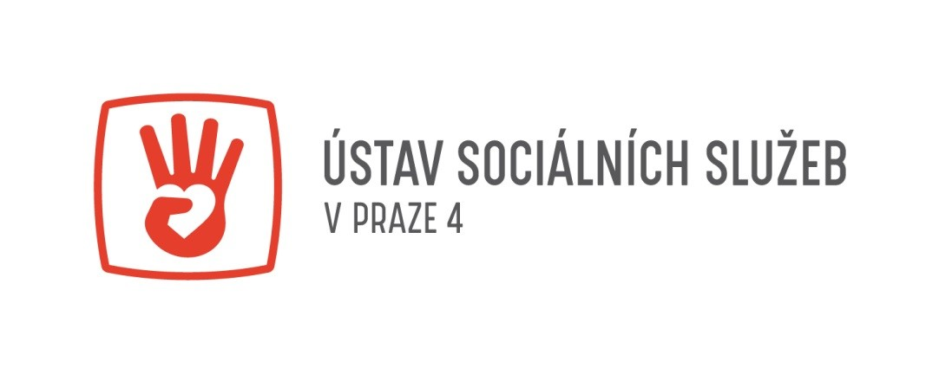

Ústav sociálních služeb v Praze 4, přísp. org. (ÚSS4)
Podolská 208/31, 147 00 Praha 4, IČO: 70886199
telefon: 296 320 111, e-mail: info@uss4.cz
zastoupený: Mgr. Lindou Obrtelovou, ředitelkou
(dále jen „poskytovatel“)

- VNITŘNÍ PRAVIDLA PRO POSKYTOVÁNÍ SLUŽEB CENTRA
PRO RODINNÉ PEČUJÍCÍ (dále jen „CpRP“):

Pracovníci CpRP poskytují bezplatnou pomoc pečujícím, kteří:
- se připravují na péči o blízkého a potřebují se v této problematice zorientovat,
- přestávají péči o osobu blízkou zvládat,
- potřebují podporu někoho dalšího

Základní činnosti CpRP jsou:
- sociální poradenství: orientace v oblasti sociální služeb a nárocích na sociální dávky (příspěvek na péči, příspěvek na mobilitu a jiné sociální dávky) a zprostředkování spolupráce s našimi registrovanými sociálními službami (pečovatelská služba, pobytová odlehčovací služba, denní stacionář, podpora samostatného bydlení) anebo dalšími zařízeními (domovy pro seniory, domovy se zvláštním režimem, asistenční služby, domácí zdravotní péče, hospice apod.);
- psychoterapeutická podpora pro pečující: individuální podpora v náročných životních situacích a dlouhodobě při péči o blízkého,
- skupinové aktivity: sdílení v rámci podpůrné skupiny pro pečující a Podvečerního klubu pro pozůstalé;
- poradenství pro domácí péči: při péči o chronicky a terminálně nemocné (možnosti setrvání v domácím prostředí, zprostředkování návazných služeb, psychosociální podpora).

Zájemce o službu, jeho osoba blízká či jiná určená osoba žádá o poskytování služby u sociálních pracovnic ÚSS4 nebo na adrese přímo v CpRP a to ústně, telefonicky nebo písemně.

Zájemce o službu CpRP kontaktuje pracovnice CpRP a domluví si s ní úvodní schůzku – telefonickou nebo osobní, při které bude definován cíl služby a podmínky vzájemné spolupráce. Pracovnice seznámí zájemce s nabídkou služeb, které CpRP nabízí.

Jsou definovány možnosti poskytované služby – v jakém čase a na jakém místě lze služby poskytovat. Z návštěvy zájemce o službu pořídí pracovnice záznam. Uvede v něm údaje potřebné k vyplnění Vstupního formuláře.

Podepsání Vstupního formuláře umožňuje pečujícímu využívat níže uvedené služby.

Rozsah poskytování úkonů
Sociální poradenství | dle dohody s pracovníkem a potřeb klienta
Psychoterapeutická podpora pro pečující | dle dohody s pracovníkem a potřeb klienta
Poradenství pro domácí péči | dle dohody s pracovníkem a potřeb klienta
Podpůrná skupina pro pečující | 1x měsíčně po dobu péče dobrovolně
Podvečerní klub pro pozůstalé | 1x měsíčně po dobu 1 roku od první návštěvy v klubu dobrovolně

Doba poskytování služby je vymezena dobou péče. Služby jsou pečujícímu poskytovány
po celou dobu péče o blízkého. Pečujícímu jsou služby poskytovány maximálně po dobu jednoho roku ode dne úmrtí osoby blízké. Účast na skupinových programech podléhá pravidlům těchto programů.

Místo poskytování úkonů
Služba může být poskytována v domácím prostředí klienta nebo na pracovištích ÚSS4
na adresách Podolská 208/31, Praha 4 a Viktorinova 2211/1, Praha 4.

Poskytovatel služeb může odmítnout podepsat Vstupní formulář, pokud:
- neposkytuje službu, o kterou osoba žádá,
- nemá dostatečnou kapacitu k poskytnutí služby, o kterou osoba žádá.

Poskytování služeb je bezplatné. Služby CpRP jsou zajišťovány odborně, řádně a včas.

Uživatel služby potvrzuje svým podpisem Vstupního formuláře závazek dodržovat tato Vnitřní pravidla pro poskytování služby a dává tím souhlas se shromažďováním a používáním jeho osobních dat, která jsou nezbytná k zajištění těchto služeb.

Uživatel služby má právo ukončit spolupráci s CpRP kdykoli i bez udání důvodu.

ÚSS4 si vyhrazuje právo ukončit spolupráci s okamžitou platností:
- z důvodu opakovaného agresivního chování uživatele služeb vůči pracovníkům,
- v případě zániku služby,
- v případě, že uživatel neposkytne součinnost tím, že bude významným způsobem soustavně pracovníkům ztěžovat výkon jejich povinností nebo se chová k zaměstnancům poskytovatele nepřípustným způsobem, či snižuje jejich důstojnost.

- PŘEHLED KONTAKTŮ NA CENTRUM PRO RODINNÉ PEČUJÍCÍ

Centrum pro rodinné pečující
- Viktorinova 1122/1, 147 00 Praha 4
- http://uss4.cz/odlehcovaci-sluzby/centrum-pro-rodinne-pecujici
Spojení: metro C – zastávka „Pražského povstání“, autobus 134 – zastávka Klikovka

Ústav sociálních služeb v Praze 4
- Podolská 208/31, 147 00 Praha 4
- http://www.uss4.cz
Spojení: tramvaj č. 3, 17, 2, 21 – zastávka „Podolská vodárna“, autobus č. 134 – zastávka „Podolská vodárna“.

Mgr. Linda Obrtelová
ředitelka

